第三方涉税保密信息查询

1. 【事项名称】

第三方涉税保密信息查询

1. 【业务描述】

税务机关根据法律法规规定，依申请向人民法院、人民检察院、公安机关、审计机关、抵押权人、质权人等单位和个人提供的涉税保密信息查询服务。

1. 【设定依据】

1.《国家税务总局关于印发〈纳税人涉税保密信息管理暂行办法〉的通知》（国税发〔2008〕93号）

2.中共中央办公厅国务院办公厅印发《关于完善审计制度若干重大问题的框架意见》及相关配套文件

1. 【办理材料】

1.人民法院、人民检察院、公安机关和审计机关向税务机关提出查询申请：

|  |  |  |  |
| --- | --- | --- | --- |
| 序号 | 材料名称 | 数量 | 备注 |
| 1 | 《纳税人、扣缴义务人涉税保密信息查询申请表》 | 1份 |  |
| 2 | 单位介绍信 | 1份 |  |
| 3 | 查询人有效身份证明原件 | 1份 |  |

2.抵押权人、质权人申请查询纳税人欠税有关情况：

|  |  |  |  |  |
| --- | --- | --- | --- | --- |
| 序号 | 材料名称 | | 数量 | 备注 |
| 1 | 《纳税人、扣缴义务人涉税保密信息查询申请表》 | | 1份 |  |
| 2 | 合法有效的抵押合同或者质押合同的原件 | | 1份 |  |
| 3 | 查询人本人有效身份证明原件 | | 1份 |  |
| 有以下情形的，还应提供相应材料 | | | | |
| 适用情形 | | 材料名称 | 数量 | 备注 |
| 授权其他人员代为查询 | | 委托人本人签字的委托授权书 | 1份 |  |
| 授权其他人员代为查询 | | 代理人的有效身份证明原件 | 1份 |  |

1. 【办理地点】

抵押权人、质权人申请查询纳税人欠税有关情况，可以通过办税服务厅（场所）提出书面申请；

人民法院、人民检察院和公安机关依法查询纳税人涉税保密信息的，应有两名以上工作人员向被查询纳税人所在地的县级或县级以上税务机关提出查询申请。

1. 【办理机构】

主管税务机关

1. 【收费标准】

不收费

1. 【办理时间】

20个工作日内办结

1. 【联系电话】

各级税务机关对外公开的联系电话，可从省（自治区、直辖市和计划单列市）税务局网站“纳税服务”栏目查询。

1. 【办理流程】

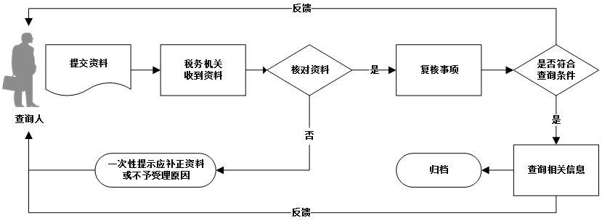

1. 【查询人注意事项】

查询人对报送材料的真实性和合法性承担责任。

1. 【基本规范】

1.税务机关在本单位职责权限内，按照法律法规规定向查询申请单位或个人提供有关纳税人的涉税保密信息。

2.审计署对税务总局审计延伸至省、自治区、直辖市和计划单列市税务机关的，由税务总局出具相关手续。审计机关对省以下税务机关开展审计，需要查询相关资料和开放计算机信息系统查询权限的，税务机关应依法予以配合。

3.税务机关收到查询申请资料后，核对资料是否齐全、是否符合法定形式、填写内容是否完整，符合的转交下一环节复核；不符合的当场一次性提示申请人应补正资料或不予受理原因。

4.负责复核的人员应对申请查询的事项进行复核，对符合查询条件的，交由有关部门按照申请内容提供相关信息；对不符合查询条件的，退回受理部门，由受理部门告知申请人。

5.负责提供信息的部门，应根据已复核的查询申请内容，及时检索、整理有关信息，并按规定程序交由查询受理部门。受理部门应在履行相关手续后将有关信息交给申请人。

6.税务机关根据申请人查询信息的内容，确定查询信息提供的时间和具体方式。

7.税务机关对申请人申请查询涉税信息的申请资料应专门归档管理，保存期限为3年。不得将纳税人的办理材料用于与政务服务无关的用途。